Динамический шумоподавитель

Избавиться от неприятного «шипа» как микрофонов, так и других источников звука и фонограмм поможет динамический шумоподавитель NR-2 фирмы Nakamichi (рис.1, показан стереовариант). Основу устройства составляют управляемые ФНЧ первого порядка, выполненные на ОУ с управляемой крутизной (Operational Transconductance Amplifier) LM13800 и конденсаторах C8L, C8R.
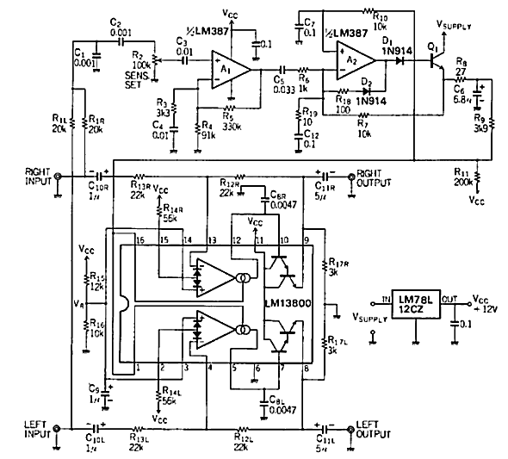
Частота среза фильтров изменяется от 800 Гц до 30 кГц в зависимости от управляющего тока, поступающего на выводы 1 и 16 LM13800 с канала управления, содержащего регулятор чувствительности (порога шумоподавления) R2, ФВЧ (C2R2, R3C4, C5R6) с усилителем (А1) и амплитудный детектор А2, D1, D2, Q1, С6.
«Denpakagaku» 622, с. 169, 170
Радиохобби

Динамический фильтр - шумоподавитель
Динамический фильтр - шумоподавитель предназначен для работы в тракте магнитофона, проигрывателя, усилителя ЗЧ и т. д.
Основные параметры
Номинальное входное напряжение, мВ | 250
Входное сопротивление, МОм | 1
Подавление высокочастотных шумов (при уровне входного сигнала -40 дБ на частоте 20 кГц), дБ не менее | 20
Диапазон регулирования порогового уровня входного сигнала, дБ | -40...- 30
Частота среза АЧХ (при уровне входного сигнала-40 дБ), кГц | 1
Крутизна ската АЧХ в полосе подавления (на октаву), дБ | 6
Крутизна ската АЧХ ФВЧ канала управления (на октаву), дБ | 20
Коэффициент гармоник, %, не более | 0,5
Коэффициент передачи | 0,7
Шумоподавитель состоит из входного истокового повторителя (V1), управляемого ФНЧ (V2, R8, С6), выходного эмиттерного повторителя (V4), активного ФВЧ четвертого порядка (V5, V6) с эмиттерным повторителем на выходе (V7) и выпрямителя (V8, V9) отфильтрованного сигнала.
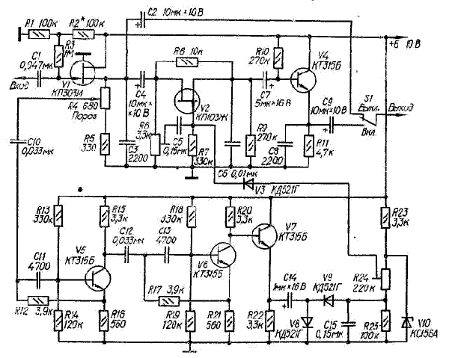
Переключателем S1 устройство можно отключить, в этом случае сигнал на выход устройства будет поступать с нагрузки истокового повторителя (V1).
Вместо транзисторов КТ315Б в устройстве можно использовать любые транзисторы серий КТ312, КТ315; важно лишь, чтобы экземпляры, предназначенные для работы в ФВЧ (V5, V6), имели коэффициент h2lэ > 80. Транзистор КП103Ж можно заменить на КП103И, КП103К, КП103Л, выбрав экземпляр с напряжением отсечки не более 2 В. Вместо диодов КД521Г можно применить диоды Д220, Д223 и т.п.
Перед налаживанием движки всех переменных резисторов и переключатель S1 устанавливают в нижнее (по схеме) положение. Подключив к выходу осциллограф или милливолътмер переменного тока, подают на вход переменное напряжение 2,5 мВ частотой 20 кГц. Перемещая движок резистора R24 вверх (по схеме), устанавливают на затворе транзистора V2 такое исходное напряжение смещения, при котором он закрыт, но находится на пороге открывания (в этот момент напряжение на выходе устройства перестает убывать). Правильность установки исходного режима проверяют увеличением до максимума напряжения сигнала, для чего движок резистора R4 переводят в верхнее положение. Уровень выходного напряжения при этом должен незначительно возрасти.
Оставив движок резистора R4 в верхнем положении, подключают к выходу измеритель нелинейных искажений и увеличивают входной сигнал до 250 мВ. Минимума нелинейных искажений добиваются вначале подстроечным резистором R6, затем подбором резистора R2*.
Порог срабатывания устройства в процессе эксплуатации устанавливают переменным резистором R4.

Этот шумоподавитель выполнен на двух биполярных и одном полевом транзисторах. На транзисторах VT1 и VT2 собран усилитель высших частот. Диоды VD1 и VD2 образуют выпрямитель по схеме удвоения напряжения. Стабилитрон VD3 ограничивает уровень напряжения на затворе транзистора VT3. На этом транзисторе, резисторах R8, R9 и конденсаторе С5 собран управляемый постоянным напряжением фильтр нижних частот (ФНЧ). Рассмотрим подробнее работу этого узла. Элементы R8, R9, С5 составляют пассивный Т - образный фильтр нижних частот, настроенный на частоту среза около 10 кГц. При подключении нижнего по схеме вывода конденсатора С5 к общему проводу фильтр обладает максимальной крутизной среза сигнала высших частот, если же этот конденсатор отключить от общего провода, фильтр никакого влияния на сигнал не окажет. При поступлении на вход шумоподавителя сигнала 34 конденсатор С1 пропускает на вход усилителя только сигналы высших частот. Если такие сигналы отсутствуют, напряжение с выхода выпрямителя будет небольшим-значительно ниже напряжения отсечки полевого транзистора. Транзистор будет открыт, ФНЧ включен. Фильтр будет подавлять высокочастотный шум, не оказывая влияния на полезный сигнал. При появлении в спектре сигнала 34 составляющих высших частот напряжение на выходе выпрямителя станет больше напряжения отсечки полевого транзистора. Транзистор закроется, и сигнал пройдет через отключенный фильтр практически без ослабления. Вместе с ним проникнет и шум. Но благодаря эффекту маскировки (шум как бы скрывается полезным сигналом), заметность шума значительно падает.
Как только полезный сигнал высших частот снизится или пропадет вовсе, начнет падать и напряжение на выходе выпрямителя из - за разрядки конденсатора С4 через резистор R7. Скорость разрядки конденсатора зависит как от его емкости, так и сопротивления резистора R7. А от нее, в свою очередь, зависит скорость включения фильтра.
Как уже было сказано, стабилитрон VD3 ограничивает максимальное напряжение на затворе транзистора, тем самым защищая его от пробоя. Резистором R1 устанавливают порог срабатывания ФНЧ. Светодиод HL1 служит индикатором подачи напряжения питания на шумоподавитель. Выключателем SA1 можно вообще отключать ФНЧ, поскольку при замыкании контактов выключателя положительное напряжение поступает через резистор R6 на затвор полевого транзистора и закрывает транзистор. Вместо указанных на схеме, можно использовать кремниевые биполярные транзисторы как структуры n-p-п, так и p-n-р, например, КТ315А - КТ315И, КТ312 - КТ312В, КТ342А - КТ342В, КТ361А -КТ361Д. В случае установки транзисторов структуры p-n-р нужно изменить на обратную полярность питания, включения светодиода и конденсатора СЗ. Вместо полевого транзистора КП103 с любым буквенным индексом можно использовать любые транзисторы серий КП302 и КПЗОЗ, но придется изменить полярность включения диодов и стабилитрона. Стабилитрон может быть как КС156А, так и КС147А, КС133А. Рисунок печатной платы шумоподавителя приводится в [61].
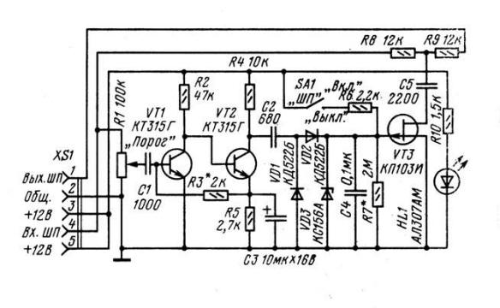
Шумоподавитель (Ш/П) современных cb-радистанций (системы отключения УНЧ при отсутствии полезного сигнала) разделяются на амплитудные и спектральные.
Амплитудные Ш/П наиболее просты и распространены в подавляющем большинстве импортных и отечественных радиостанций, как носимых, так и автомобильных (стационарных). Принцип действия этих Ш/П заключается в детектировании входного сигнала, снимаемого с последнего УПЧ (455, 465 кГц) после самого узкополосного фильтра ПЧ и сравнении уровня продетектированного сигнала с порогом, задаваемым органом управления чувствительности Ш/П.
Этот простой и удобный способ построения системы Ш/П имеет существенный недостаток. Дело в том, что на вход приёмного устройства радиостанции наряду с полезным сигналом может поступать и внешний шум (атмосферный; индустриальный; шум жилых районов; шум, обусловленный солнечной активностью и т.д.). Причём этот внешний шум в диапазоне cb может иметь достаточно высокий уровень, изменяющийся с течением времени и при перемещении радиостанции в индустриальных (городских) районах. Амплитудный детектор "измеряет" абсолютный уровень входного сигнала и не отличает полезный сигнал от шума. Поэтому при установленной высокой чувствительности Ш/П возможны частые ложные срабатывания (при отсутствии полезного сигнала) или, при низкой чувствительности, пропуски полезного сигнала.
Спектральные Ш/П более сложны в реализации, но работают более "правильно" и свободны от упомянутых выше недостатков. Принцип действия заключается не в детектировании абсолютного уровня смеси смеси полезного сигнала и шума, а в оценке отношения мощности полезного сигнала к шуму (внешнему и внутреннему). Если это отношение велико, УНЧ открыт, если мало - закрыт. Порог утанавливается органом регулировки чувствительности.
Рассмотрим более подробно работу спектрального Ш/П. Структурная схема радиоприёмного устройства (РПУ) приведена на рис. 1:
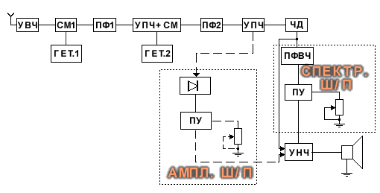
Оценка отношения мощности полезного сигнала и шума (С/Ш) производится путём анализа спектра продетектированного сигнала на выходе частотного детектора (ЧД). Спектр продетектированного сигнала (без модуляции) на выходе ЧД (рис.1) при различных отношениях С/Ш приведён на рис. 2:
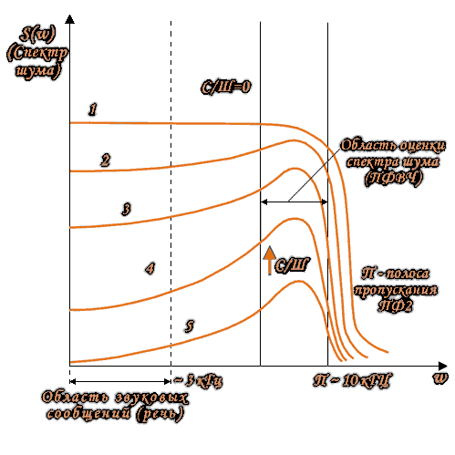
Видно, что при отсутствии полезного сигнала на входе (С/Ш=0) спектр шума равномерен в полосе частот от 0 до П, где П - полоса пропускания самого узкополосного фильтра (обычно ПФ2). При увеличении отношения С/Ш на входе спектр приобретает квадратичную зависимость и уровень шумов падает. Поэтому, пропустив продетектированный сигнал с выхода ЧД через полосовой фильтр верхних частот (ПФВЧ) и измеряя уровень шума в области оценки спектра можно достаточно точно оценивать отношение С/Ш на входе РПУ. Причём при отсутствии полезного сигнала на входе шум на входе может изменяться сколько угодно, спектральный Ш/П на это никак не отреагирует. Поэтому порог можно устанавливать "на грани" срабатывания и добиваться максимальной чувствительности при низком уровне "ложных" срабатываний.
Спектральные шумоподавители таких разработанных А.Б. Криваловым радиостанций серии Беркут, как 101, 301, 501, 601+, 801МК, при чувствительности приёмника 0,1...0,12 мкВ позволяют обнаруживать сигналы на уровне 0,05...0,07 мкВ (!) с глубиной регулировки порога до 0,5 мкВ, что соответствует отношению С/Ш от 2...3 дБ до 25 дБ с "гистерезисом" около 0,7 дБ при максимальной девиации частоты.
AD8310 спасет отца русской демократии.
Цепляете его на выход ПЧ, соответственно с него получаете уровень сигнала в децибелах, который можете и использовать для управления шумодавом. А ежели паралельно еще и вольтметр повесите, то и самый настоящий S-метр получите.
Сама микросхемка маааленькая, так что в любую мыльницу без труда запихаете.

